第八单元达标检测卷
时间：90分钟 满分：100分
一、基础训练营(40分)
1．给加点字选择正确的读音打“√”。(6分)
爱憎(zēnɡ zènɡ) 薄弱(báo bó) 窈窕(tiáo tiǎo)
轧伤(zhá yà) 家禽(qín qíng) 痴迷(chī cī)
2．读拼音，写词语。(6分)
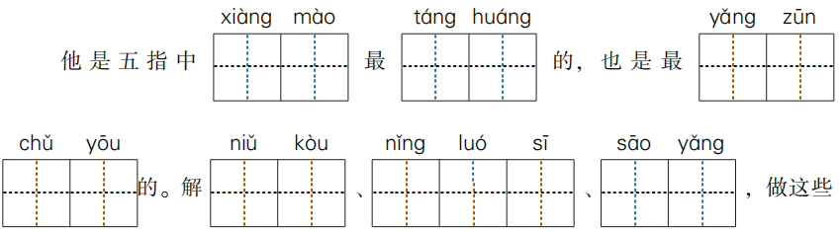
3．为加点字选择正确的解释。(填字母)(3分)
(1)梁国杨氏子九岁，甚聪惠。( )
A．善良。 B．同“慧”。 C．恩惠。
(2)孔君平诣其父。( )
A．拜访。 B．到。 C．(学业、技术等)所达到的程度。
(3)父不在，乃呼儿出。( )
A．才。 B．就，于是。 C．你，你的。
4．将词语补充完整，再选词填空。(12分)
左( )右( ) 情不( )( ) 随( )所( )
( )( )脑汁 翻来( )( ) 一本( )( )
( )不( )声 不怀( )( ) ( )( )大笑
(1)陈明和李立整天跟班长形影不离，犹如班长的__________________。
(2)为了找到答案，我躺在床上____________、____________地想，可怎么也想不出来。
5．为下列句子中的省略号选择正确的用法。(填字母)(3分)
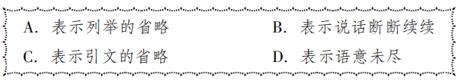
(1)最开始是草履虫，后来是鱼，是青蛙，是猴子……所有这些知识，等你们升入高年级，上课时老师都会给你们讲解。 ( )
(2)奥尔加·伊万诺夫娜，我……我想起了自己的发现…… ( )
(3)几十分钟的时间内，我想了很多，很多…… ( )
6．下列句子运用了什么描写方法？写一写。(4分)
(1)大拇指身体矮而胖，头大而肥，构造简单，比人家少一个关节。 ( )
(2)“为什么是九个月呢？”我绞尽脑汁思考这个问题的答案。 ( )
(3)“梦里飞行，说明你们是在长身体啊！”老师解释说。 ( )
(4)奥尔加·伊万诺夫娜气得脸色苍白，大步朝我走来。 ( )
7．按要求完成句子练习。(6分)
(1) 人怎么会是鸟 我们万分惊讶 (给句子加上恰当的标点符号)
(2)幸亏她没有容我解释，不然的话，同学们听见我说自己三年前就发现了“进化论”，还不笑塌房顶！(用加点词语写句子)
_______________________________________________________________
_______________________________________________________________
(3)舞蹈演员的手指不是常作兰花状吗？(改为陈述句)
_______________________________________________________________
二、综合展示厅(6分)
8．萧伯纳是世界著名的作家。有一次演讲时，一位大腹便便的富翁对身材瘦弱的萧伯纳说：“人们看到你，就知道世界上正闹着饥荒。”萧伯纳说：“人们看到你，就知道世界上闹饥荒的原因了。”请你说说萧伯纳的话有趣在什么地方。(3分)
_________________________________________________________________
_________________________________________________________________
9．被称为“书圣”的人是( )，《颜勤礼碑》是( )的代表作，“颜筋柳骨”中的“柳骨”指的是( )的书法特色。(3分)
A．欧阳询 B．颜真卿 C．柳公权 D．王羲之
三、课本直通车(8分)
10．日积月累。先补充完整，再选择填空。
(1)多行不义，____________________。
(2)____________________，则能有所不为。
(3)____________________，仁之端也。
(4)____________________，小人长戚戚。
(5)君子喻__________，小人喻__________。
我的邻居小张常常做些偷鸡摸狗之事，大家都避而远之。妈妈常说他没有羞耻之心，因为《朱子语类》中说：“_________________________________。”像他这种人一般都没有好下场，因为《左转》中有一句名言说：__________________________________。
四、阅读检阅台(16分)
(一)阅读材料，完成练习。(4分)
材料：某公园小亭的木柱旁有一个提示牌，提示语是“诸君到此一游，何须入木三分。”
11．“入木三分”形容______________，也用来形容________________。(2分)
12.这则提示语要告诉游客什么？(2分)
____________________________________________________________
____________________________________________________________
(二)阅读短文，完成练习。(12分)
语言的魅力
在繁华的巴黎大街的街道旁，坐着一个衣衫褴褛、头发斑白、双目失明的老人。他不像其他乞丐那样伸手向过路行人乞讨，而是在身旁立了一块木牌，上面写着：“我什么也看不见！”不用说，他是为生活所迫才这样做的。街上过往的行人很多，那些穿着华丽的绅士、贵妇人，那些打扮漂亮的少男少女们，看了木牌上的字都无动于衷，有的还淡淡一笑，便扬长而去。
这天中午，法国著名诗人让·彼浩勒也经过这里。他看看木牌上的字，问老人：“老人家，今天上午有人给你钱吗？”
“哎！”老人叹息着回答，“我，我什么也没有得到。”脸上的神情非常悲伤。
让·彼浩勒听了，拿起笔悄悄地在那行字的前面添上了“春天到了，可是”几个字，就匆匆地离去了。
晚上，让·彼浩勒又经过这里，问那个老人下午的收入情况。老人笑着对诗人说：“先生，不知为什么，下午给我钱的人多极了！”让·彼浩勒听了，摸着胡子满意地笑了。
“__________________________我什么也看不见！”这富有诗意的语言，产生了这么大的作用，就在于它有非常浓厚的感情色彩。是的，春天是美好的，那蓝天白云，那绿树红花，怎能不叫人陶醉呢？但这良辰美景，对于一个双目失明的人来说，只是一片漆黑。这是多么令人心酸呀！当人们想到这位双目失明的老人连万紫千红的春天都看不到，怎能不对他产生同情之心呢？ (有删改)
13．联系上下文，在横线上填上合适的语句。(2分)
14．用“____”画出文中的一个反问句，并将其改成陈述句。(2分)
______________________________________________________________
______________________________________________________________
______________________________________________________________
15．法国诗人让·彼浩勒在木牌上添了几个字，使人们对这位______________、______________、________________的老人产生了__________________。这些文字既帮助了老人，又让我们体会到了语言的__________。(5分)
16．读了短文，你有什么感想？(3分)
_______________________________________________________________
______________________________________________________________
______________________________________________________________
五、习作百花园(30分)
17．漫画能让我们会心一笑，也能让我们有所思考，获得生活的启示。请仔细观察下面两幅漫画，它们分别画的是什么内容？你从中获得了什么启示？写一写。
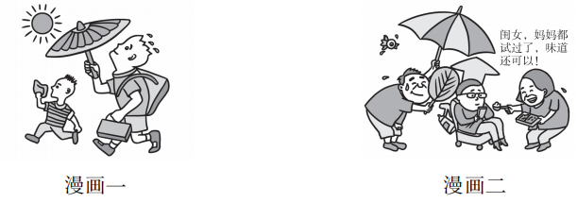

第八单元达标检测卷
一、1.zēnɡ,√ bó,√ tiǎo,√ yà,√ qín,√ chī,√
2．相貌 堂皇 养尊处优 纽扣 拧螺丝 搔痒
3．(1)B (2)A (3)B
4．膀 臂 自 禁 心 欲 绞 尽 覆 去
正 经 默 作 好 意 哈 哈
(1)左膀右臂 (2)翻来覆去 绞尽脑汁
5．(1)A (2)B (3)D
6．(1)外貌描写 (2)心理描写
(3)语言描写 (4)神态描写、动作描写
7．(1)“ ？ ” 。
(2)示例：幸亏他带了雨衣，不然全身都得湿透。
(3)舞蹈演员的手指常作兰花状。
二、8.利用富翁的话进行了反击，讽刺了富翁的为富不仁、唯利是图。
9．D B C
三、10.(1)必自毙 (2)人有耻 (3)恻隐之心
(4)君子坦荡荡
(5)于义 于利 人有耻，则能有所不为 多行不义，必自毙
四、(一)11.书法刚劲有力 议论、见解深刻
12．爱护公共设施，不要随意在公共设施上刻画。
(二)13.春天到了，可是
14．示例：是的，春天是美好的，那蓝天白云，那绿树红花，怎能不叫人陶醉呢？ 是的，春天是美好的，那蓝天白云，那绿树红花，叫人陶醉。
15．衣衫褴褛 头发斑白 双目失明 同情之心
魅力
16．示例：语言是神奇的。同一内容，采用不同的表达方式，带来的效果是截然不同的。
五、17.思路点拨：首先，仔细观察漫画，描述画面内容，然后联系生活中的人或事，进行思考，把获得的启示写下来。 例文略。

